
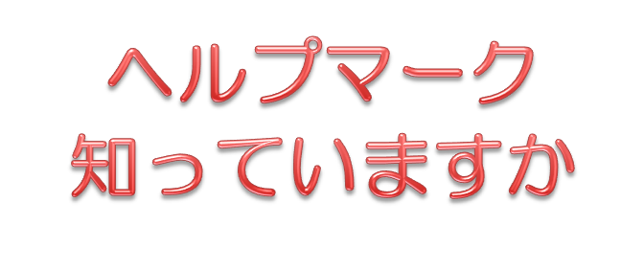

このマークを見かけた方は、席をゆずる等の思いやりのある行動をお願いします。

ヘルプマークとは

義足や人工関節を使用している方、内部障害や難病の方、妊娠初期の方など、外見からはわからなくても援助や配慮を必要としている方々が、周囲の方からの援助や配慮を必要としていることを知らせるマークです。
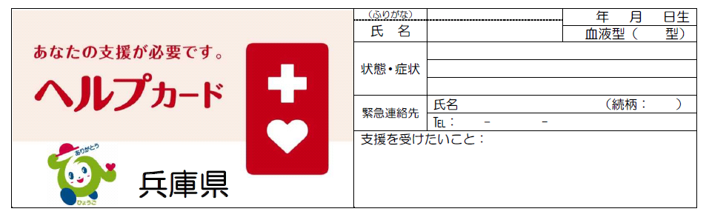
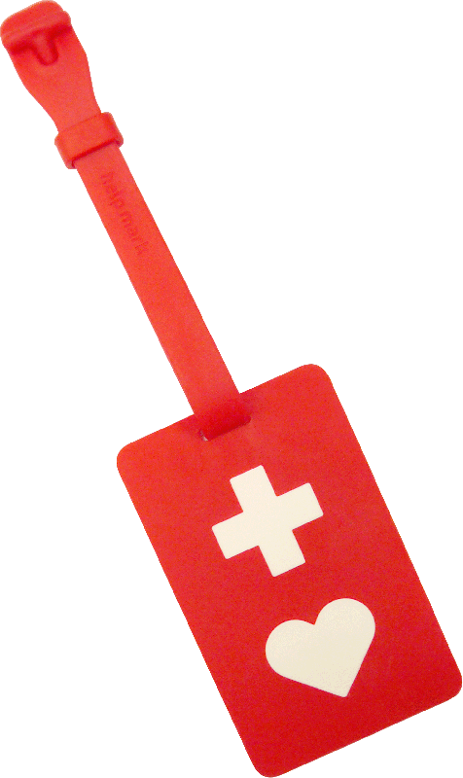

ヘルプカード
名刺サイズのカードのように
なっており、配慮等必要な場面で提示して使います
ヘルプマーク（タグ）
シリコン製のタグでカバン
などに身につけて使います

ヘルプマーク・ヘルプカードの入手方法

申請書に必要事項を記入し、下記の申請窓口にお申し込みください。
※ヘルプカードについては、県のホームページから「兵庫県版ヘルプカード」の
様式をダウンロードし、印刷してご利用いただくことも可能です。
※交付は無料ですが、１人１個（枚）までとさせていただきます。

申 請 窓 口

１.【県】 下記お問い合わせ先にて受け付けております。
受付時間は月曜日から金曜日（祝日を除く）の9:00から17:00まで
郵送・ＦＡＸ・メールでもご申請いただけます。
２.【市町】各市町在住の方のみ受付対象です。
※窓口の詳細については、県ユニバーサル推進課へお問い合わせいただくか、
県ホームページをご覧ください。
お問い合わせ先
兵庫県健康福祉部障害福祉局 ユニバーサル推進課社会参加支援班
〒６５０－８５６７ 神戸市中央区下山手通5-10-1(県庁１号館３階)
電 話 078-362-4379 ／ FAX 078-362-9040
E-mail universal@pref.hyogo.lg.jp
ＨＰ http://web.pref.hyogo.lg.jp/kf10/universal/helpmark.html

兵庫県ヘルプマーク交付申請書
申請年月日 | 年 月 日
住 所 | 〒
フリガナ
氏 名
交付希望 | ヘルプマーク（タグ） ヘルプカード  ※ 交付を希望するものを○で囲んでください（両方可）。
備 考

※１．ヘルプマーク・ヘルプカードの交付は１人１個（枚）に限ります。
２．来庁又は郵送・ＦＡＸ・メールで申請してください。
電話での申請は受け付けできません。
３．申請書に記載された個人情報はマークの管理に限り利用するものであり、その
他の目的で利用することはありません。ただし、個人が特定されないよう統計的
に処理した情報を公表することがあります。

申請先 | 〒650-8567 神戸市中央区下山手通5-10-1  兵庫県健康福祉部障害福祉局ユニバーサル推進課 社会参加支援班  FAX) 078-362-9040 ／  TEL) 078-362-4379（問い合わせのみ）  E-mail：universal@pref.hyogo.lg.jp

